ΔΗΜΟΣ ΑΓΙΑΣ ΒΑΡΒΑΡΑΣ
Γραφείο Τύπoυ
ΔΕΛΤΙΟ ΤΥΠΟΥ 10/10/2025
Ξεκινούν οι χειμερινές κινηματογραφικές προβολές Σινέ Κουκλάκι στο Δημοτικό Κινηματοθέατρο «Γιάννης Ρίτσος»
Δωρεάν οι 4 πρώτες προβολές

Το αγαπημένο σινεμά επιστρέφει στην πόλης μας!
Από την Κυριακή 12 Οκτώβρη, στο Δημοτικό Κινηματοθέατρο «Γιάννης Ρίτσος» ξεκινούν οι χειμερινές κινηματογραφικές προβολές με τίτλο «Σινέ Κουκλάκι», δίνοντας την ευκαιρία σε μικρούς και μεγάλους σινεφίλ να παρακολουθήσουν ταινίες Α' προβολής.
Η έναρξη συνοδεύεται από δωρεάν προβολές για τέσσερις ημέρες, από 12 έως 15 Οκτωβρίου, με ένα πρόγραμμα που συνδυάζει νοσταλγία, δράση και οικογενειακή διασκέδαση.

Πρόγραμμα προβολών
Κυριακή 12/10 στις 7μ.μ.: Σινέ Παράδεισος
Δευτέρα 13/10 στις 7μ.μ.: Το παιδί και το δελφίνι
Τρίτη 14/10 & Τετάρτη 15/10 στις 7μ.μ.: Σκύλος και γάτα: Μιά τρελή καταδίωξη (μεταγλωττισμένο)
Είσοδος ελεύθερη από 12/10 έως 15/10
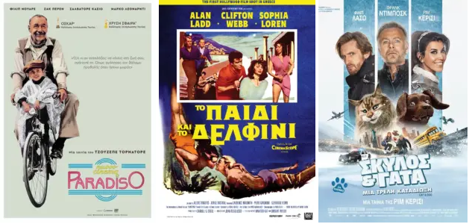

Από την Πέμπτη 16 Οκτωβρίου ξεκινά το κανονικό πρόγραμμα με δύο ταινίες για όλες τις προτιμήσεις:
Πέμπτη 16/10 – Τετάρτη 22/10
- Tron: Ares – 6:45 μ.μ.
- Ο Μεσολαβητής – 9:00 μ.μ.

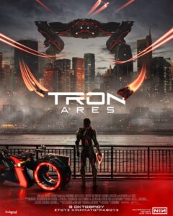

Για τους μικρούς φίλους, το Σαββατοκύριακο περιλαμβάνει την αγαπημένη ταινία της Disney:
Σάββατο 18/10: Λίλο και Στιτς – 5:00 μ.μ.
Κυριακή 19/10: Λίλο και Στιτς – δύο προβολές στις 11:00 π.μ. & 5:00 μ.μ.

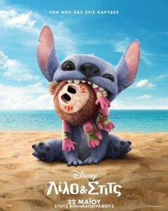

Επιστροφή στη μαγεία του κινηματογράφου
Με χαμηλή τιμή εισιτηρίου -στα 5€ από παιδιά 5 ετών και άνω- και άνετο περιβάλλον, το Δημοτικό Κινηματοθέατρο «Γιάννης Ρίτσος» γίνεται ξανά σημείο αναφοράς για τους λάτρεις της έβδομης τέχνης με τις χειμερινές κινηματογραφικές προβολές «Σινέ Κουκλάκι». Μια ιδανική ευκαιρία να απολαύσουμε ξανά την κινηματογραφική εμπειρία με φίλους ή οικογένεια, χωρίς κόστος τις πρώτες μέρες λειτουργίας.
Δημοτικό Κινηματοθέατρο «Γιάννης Ρίτσος» Κρήτης 69 και Θεμιστοκλέους 14, Αγία Βαρβάρα.

